Comprensión de lectura: “El velorio del angelito”

Después de la lectura del texto “El velorio del angelito” (disponible en Currículum en Línea), responde:

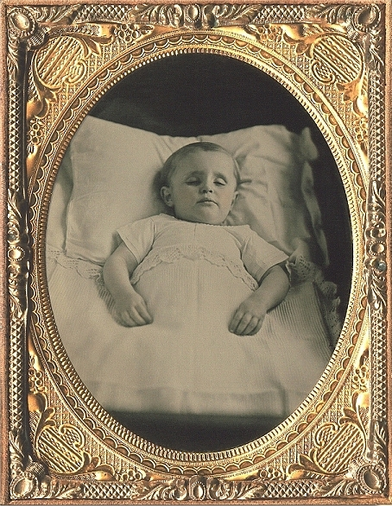
1. De acuerdo con el texto, ¿qué es un “angelito”? ¿Qué tiene de especial?
...................................................................................................................................................................................................................................................................................................................................................................................................................................................................................................................................................................................

2. ¿En qué consiste la ceremonia del velorio del angelito? ...................................................................................................................................................................................................................................................................................................................................................................................................................................................................................................................................................................................

3. ¿En qué lugares es común realizar este tipo de ceremonias? ..........................................................................................................................................................................................................................................................................................

4. Según la lectura, ¿por qué se celebra la muerte de los angelitos y no se los debe llorar?
.........................................................................................................................................................................................................................................................................................................................................................................................................................................................................................................................................................................................................................................................................................................................................................................................................................................................

5. Comparte tus respuestas con tus compañeros y, guiados por el profesor, realicen una puesta en común.

Elaborado por el Programa de Educación Rural, de la División de Administración General. Adaptado por Currículum en Línea.
Ministerio de Educación de Chile.

